Деревня Рогачево – история.
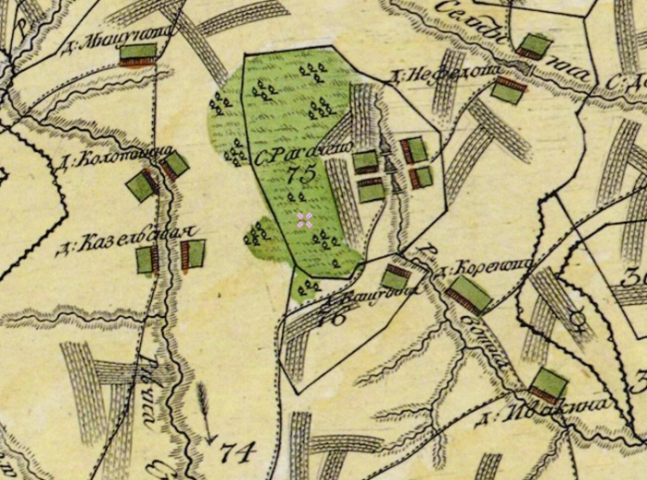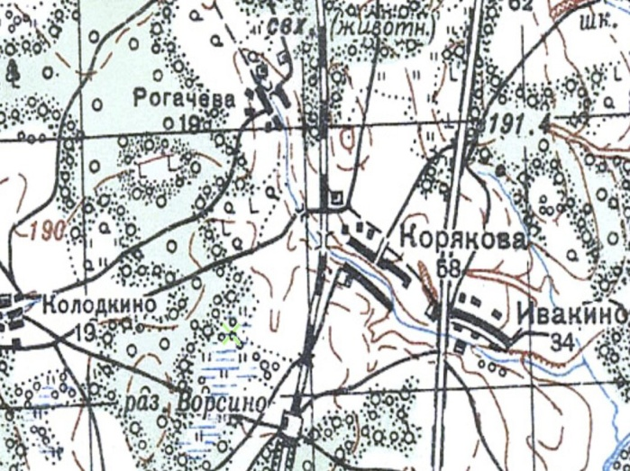
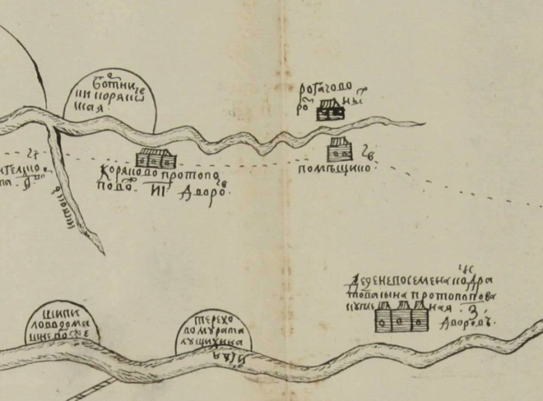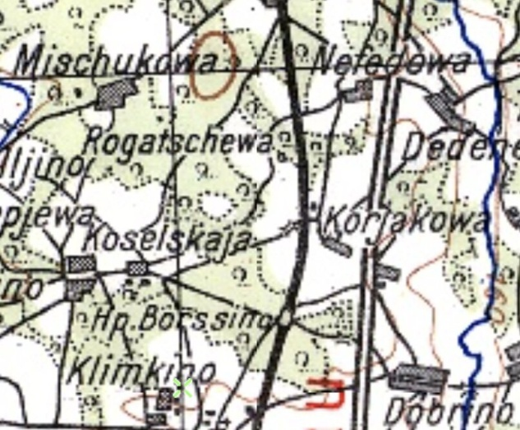
Деревня Рогачево сегодня - это 7 улиц, 141 жилой дом, 11 постоянных жителей и ещё 27 - с постоянной пропиской. А когда-то проживало почти 140 человек. По справочнику 1863 года "Списки населенных мест Российской Империи. том XV (Калужская губерния)" по номером 521 значится: "Никольское (Рогачево), сельцо, владельческое; 17 дворов, жителей мужского пола - 68, женского - 69". "Сельцо" - значит в деревне была "барская усадьба", но не было церкви.
А вот в 1913 году в деревне уже была церковь - Церковь Иконы Божией Матери Живописный источник (построена в 1912-1913 гг., была разрушена после 1930 г., находилась с запада от нынешней границы деревенского кладбища); сегодня недалеко от того места, прямо на территории кладбища устроена часовня Антонины Никейской (построена ок. 2005 г.).
Интересно посмотреть место деревни по старым картам. Самым "древним" документом с названием деревни в открытых источниках я нашел "Чертеж земель Пафнутьев-Боровского монастыря", XVI-XVII вв. На чертеже подписано: "Рогачево, помещиков".
На карте 1782 года можно заметить, что в деревне запруживали речку, образуя каскад прудов.
Есть французская карта, подготовленная к кампании 1812 года для армии Наполеона. Представляю как французы коверкали свой язык, пытаясь прочитать название деревни.
На карте начала XX века уже видна железная дорога, прошедшая рядом с деревней.
Кстати, в интернете можно найти австрийскую карту времен Первой Мировой войны. На ней отмечен лишь "прямоугольник населенного пункта", без подписи названия.
На советских картах 1941 года помечено, что в деревне 19 дворов. На аналогичной немецкой карте просто подписано название.
Сегодня деревня разрослась, число домохозяйств выросло, но теперь это скорее "дачный поселок", в котором люди не столько живут, сколько отдыхают от шума и суеты города.

